使用说明书
- 安装软件
- 需要预安装的部分
程序主要有Bash和Python3语言编写，需要不低于Python 3.6版本的解释器。为了实现不同维度的材料结构搜索，需要第一性原理模拟软件具有一定的锁定晶胞的能力，本程序目前主要对接的第一性原理计算程序为VASP，在软件包的预设脚本中提供了对于VASP程序的补丁。

- 程序包构成及安装配置
tar zxf spade_linux_1.0.tar.gz
cd mtc_linux_mpi
获得安装包并解压后获得基本的环境
~: ls
scripts spade README.md setup.py
scripts文件夹内提供了辅助程序前期准备的相关脚本，spade为软件包主要核心代码所在，setup.py脚本用于通过Python语言的setuptools库方便用户快速安装软件包。可以通过以下指令安装当前的软件包：
~: python setup.py install
如果本地安装有pypi软件包管理工具，可以更快速的安装当前的软件包并进行使用。

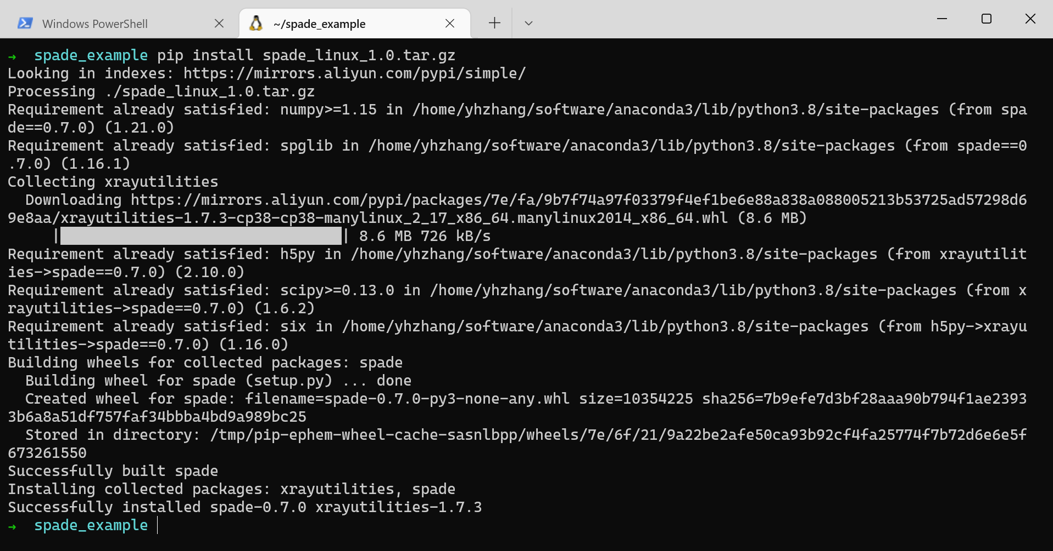

- 测试和验证软件包安装情况
正确安装软件包并正确设置软件包环境后，可以在Python解释器的交互界面进行测试。

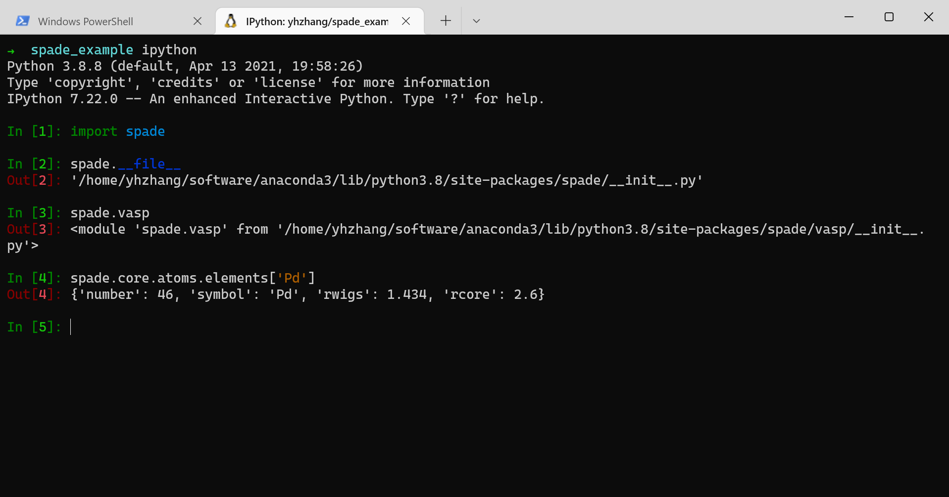

- 晶体材料搜索
- 程序运行模式配置文件
本程序现阶段通过脚本传参的模式传递参数，后续采用配置文件的形式传递参数。具体例如如下：

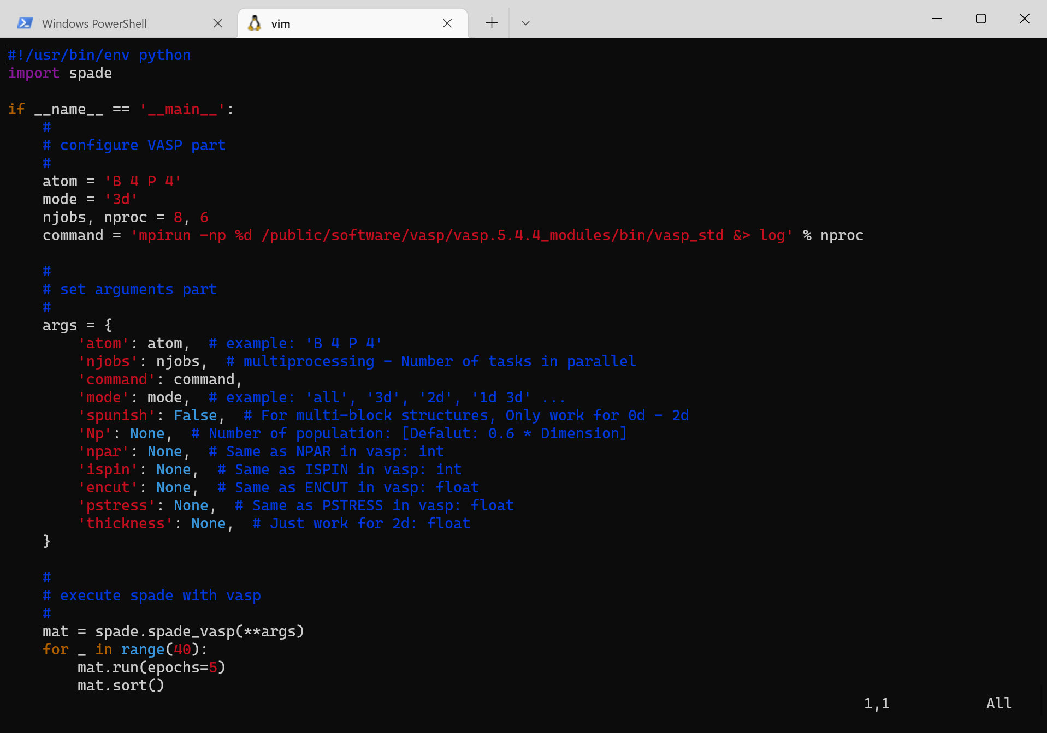
主要需要进行修改的部分为注释的第一段，第一个参数atom用于设置搜索空间内的原子类型及其对应的个数。例如搜索的体系为BP体系，搜索空间设置为4倍大小的超胞，便可以设置为4个硼原子和4个磷原子。第二个参数mode用于设置搜索的晶体结构模式，可选择的模式有3d、2d、1d和0d，分别对应于三维块材、二维层状材料、一维纳米线和零维的团簇结构搜索，在本次例子中选择对于BP体系的三维块材晶体结构搜索。第三个参数njobs和nproc用于设置并行的任务数及每个任务所对应的核数，两者相乘应接近于当前高性能计算所拥有的核数，且当两者数值相近时具有最高的计算效率。第四个参数command是传递用于第一性原理计算相关的软件包程序，在本例子选择VASP程序用于计算结构的总能。
除了以上最为基础的设置外，用户也可以选择设置其他更为进阶的相关设置。例如用于差分进化算法模拟过程中的族群个数Np的大小、体系是否带有磁性特性ispin、模拟晶体结构所施加的压力大小pstress等参数。在默认设置中，差分进化算法将循环迭代200次族群的演化，其中每5次演化会对产生的所有个体进行归档分类。在归档分类阶段会对每个演化获得的结构进行相似度分析，更进一步的局域结构优化，晶体结构对称性分析和X射线粉末衍射频谱分析。用户也可以对以上的部分进行合理的修改，以适应不同的用户需求。

- 程序输出结果格式
当执行程序后将自动生成以下文件夹和文件，其中会根据当前的任务模式生成对应的文件夹。例如本次任务为搜索BP体系的三维块材晶体结构文件，因此主要的数据和结构存储于3d文件夹内。在该文件夹内存储了五个文件夹，archive用于存储所有演化过程中产生的个体；best用于存储差分进化算法中每一代族群最优个体的结构信息；feeds用于提供接口方便用户提前投喂优秀的个体，促进族群的演化过程；paramaters用于存储差分进化算法中各个自适应参数的具体数值，方便后续调试和理解演化过程；stable用于存储归档分类的结构信息。其中stable和bests文件夹会创建软连接于任务的根目录方便用户查看当前的演化进度。

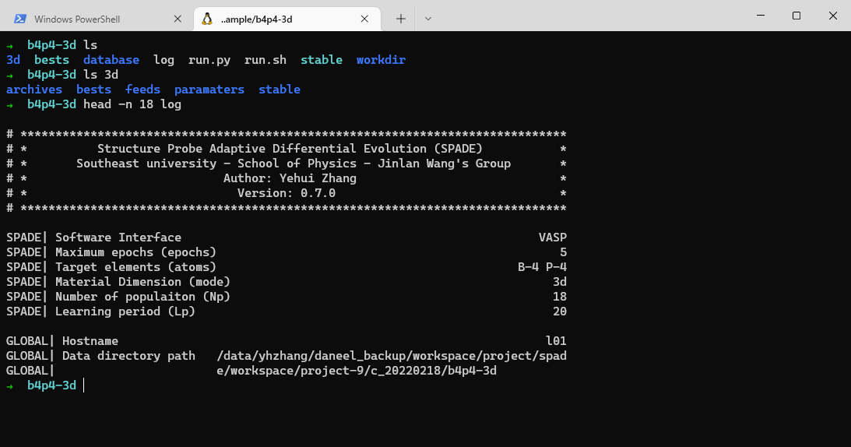
在程序执行阶段会不断将结果输出至屏幕，其中在程序开始阶段会显示当前工作模式的相关信息，方便用户检查任务模式设置是否正确。在输出的头部信息内，存有演化中族群个数Np、自适应学习所采样的代数Lp以及任务开始所在的节点和路径信息。在这之后会将进化算法演化过程中的关键信息进行输出存储，其中Method列表示所选择的差分进化算法变体，NOH列表示演化尝试次数，Adopt列表示是否成功取代当前族群父辈个体，Evolve列表示当前个体是否成功推进族群的演化，Energy和BaseEnergy列分别为演化个体和族群父辈个体的平均原子总能。

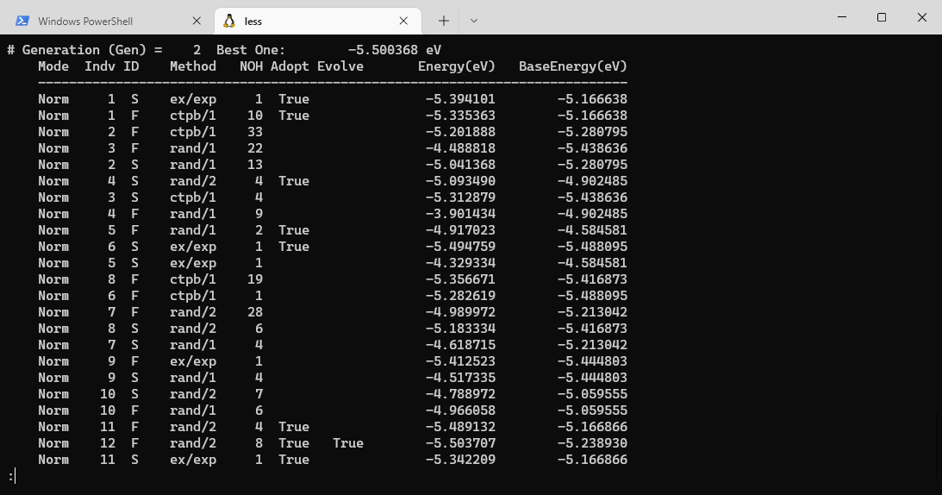
在程序执行阶段，用户可以随时查看产生的结果与信息。其中最为重要的输出结构存在于bests和stable文件夹内。在bests文件夹内会存储每一次代领族群进步的最优个体结构文件，用户可以及时查看最优个体的能量值演化情况。通过晶体结构可视化软件可以查看，演化获得个体未经过对称性等标准化操作的原始结构文件。

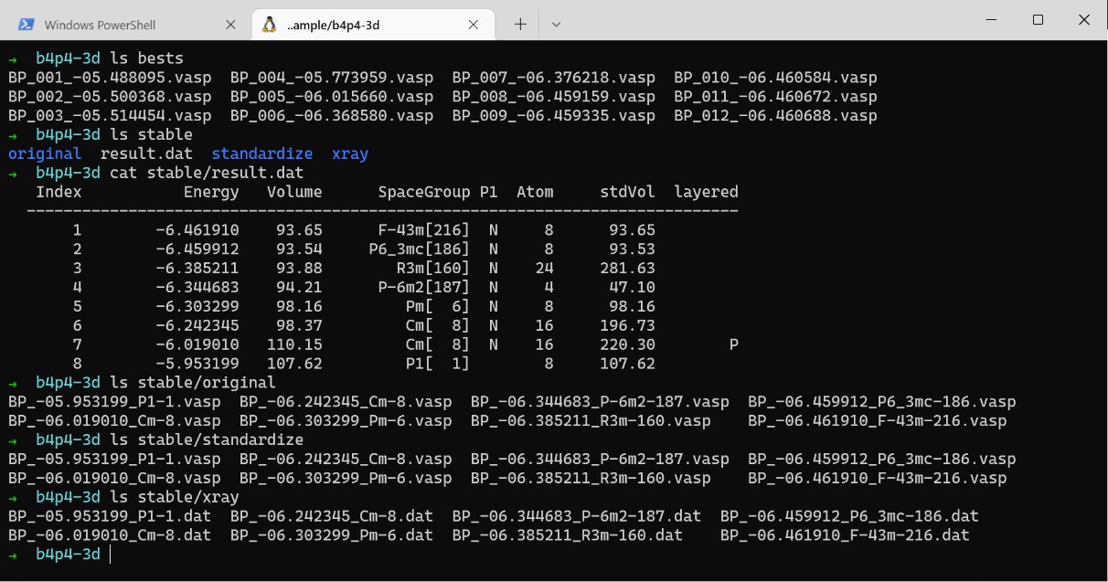
在stable文件夹内存储了最近一次对所有归档结构分类的结果，在result.dat文件内记录了所有能量较低且结构稳定的晶体结构。Energy列记录所有稳定结构的平均原子总能，Volume列记录了标准化操作前晶胞结构的单胞体积，SpaceGroup列记录了晶体结构对应的空间群符号及序号，stdVol列记录了标准化操作后晶胞结构的单胞体积。同时在stable文件夹下的三个子文件夹分别存储了以上结构的原始搜索结构、标准化晶体结构及对应的X射线粉末衍射模拟结构。

- 分析输出结果文件
查看bests文件夹内的第12次推进族群演化的最优个体结构可以发现，最优的个体已经演化至类似于金刚石结构的稳定晶体结构。
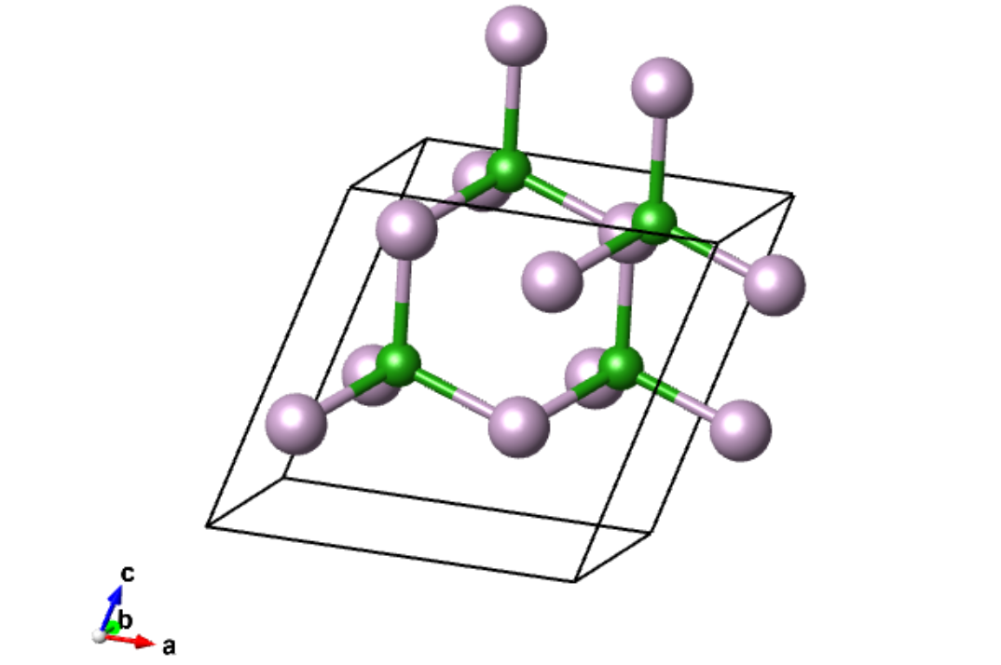
图1. 演化过程中第12次推进族群演化的最优个体结构。
因此可以查看经过分类及标准化操作的最优个体晶体如下：
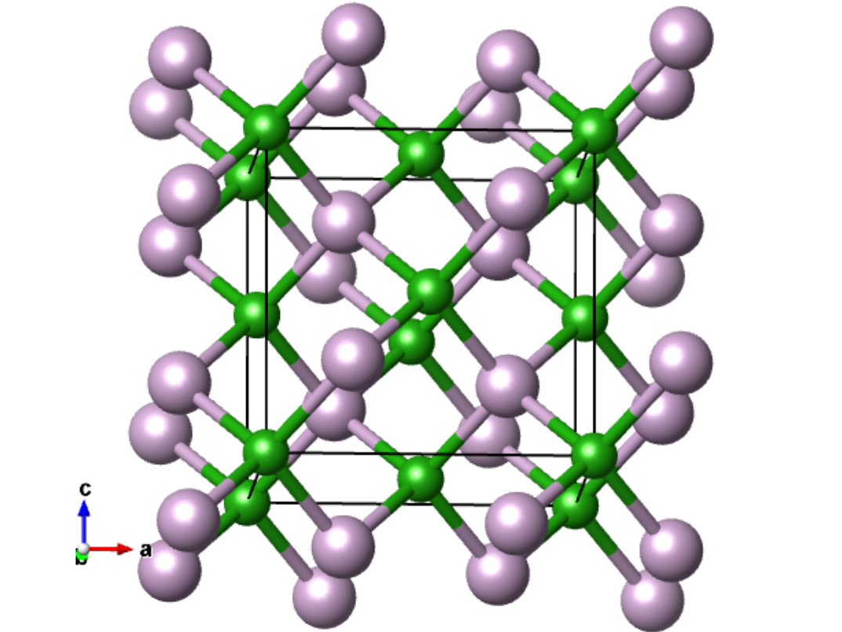
图2. 对所有归档结构分类标准化后的最优结构。
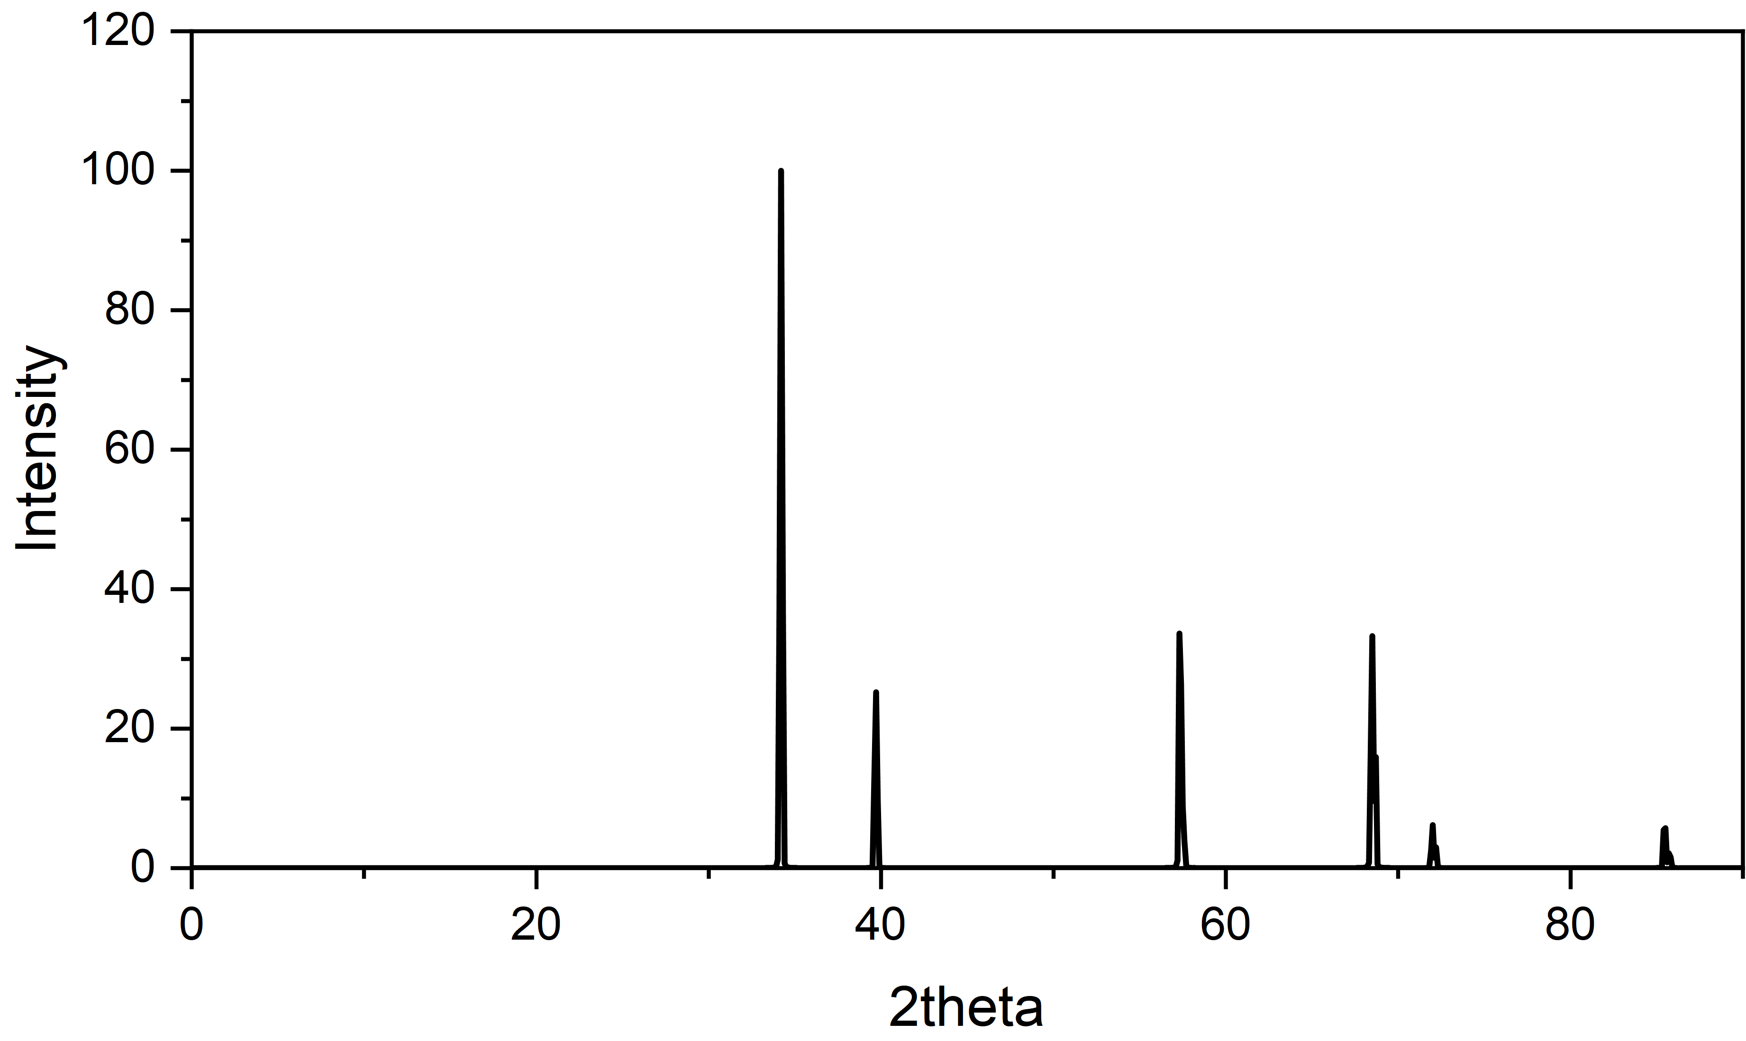
图3. 对所有归档结构分类标准化后的最优结构的XRD模拟结构。
在本程序内，除了可以搜索获得最优结构外还可以用于搜索研究其他所有亚稳定结构相的性质分析，通过查看分析stable文件夹内稳定且具有较高对称性的结构即可。

- 其他维度晶体结构搜索工作模式
- 低维度层状材料
通过将输出的配置文件中的搜索模拟分别修改为2d、1d和0d可以分别为搜索二维层状材料、一维纳米线和零维团簇量子点等问题的提供解决方案。

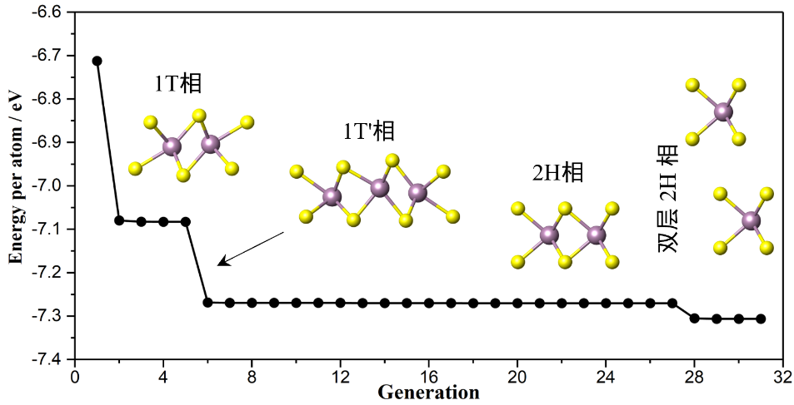
图4. 二维层状材料MoS₂搜索结果，spunish参数设置为否情况。

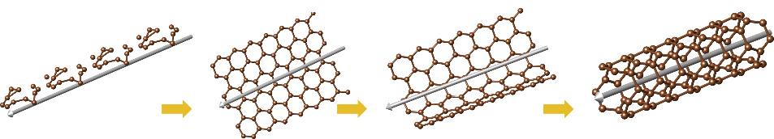
图5. 一维碳纳米管结构搜索，稳定结构为CNT(3, 3)。

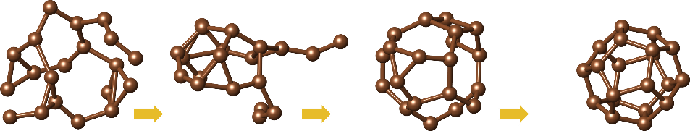
图6. 搜索实验已知最小的稳定富勒烯结构C₂₀。
- 其他特殊模拟场景
除了分析具有较好对称性的结构以外，程序还可以用于模拟分析其他复杂低维场景问题，例如晶界、水界面、负载团簇和边界问题等。在程序中通过设置模式为fix1和fix2模式，分别在搜索空间的左右两侧设置固定的原子结构信息。具体的接口设置模式如下图，其中当只有一个晶面被锁定时，可以用于模拟负载团簇、边界等此类问题。当两个晶面均过锁定时，可以用于模拟金属水界面问题、晶界等此类问题。当两侧均未固定时，问题将等价于二维层状材料的搜索过程，因此不专门提供特定的接口。此外，在以上两种锁定界面的问题中，将不再进行变胞优化搜索。

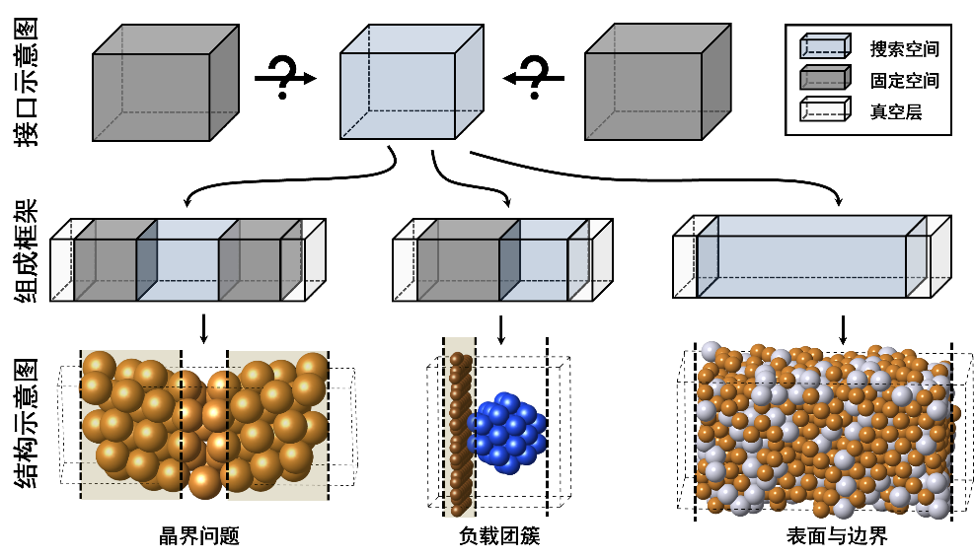
图7. 处理其他复杂低维度晶体结构搜索问题，seu-spade程序提供接口设计逻辑。

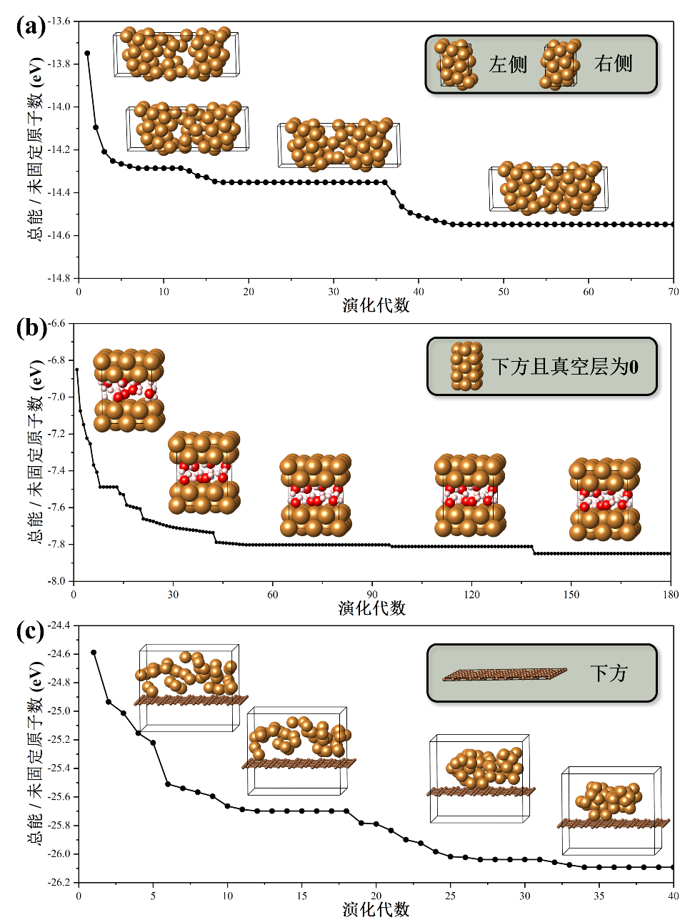
图8. (a-c) 分别为铜金属晶界稳定结构搜索、铜金属表面负载水界面稳定结构搜索和石墨烯表面负载铜团簇稳定结构搜索。

